ПРОЕКТ
внесения изменений в
Правила землепользования и застройки Кочковского сельсовета Кочковского района Новосибирской области

Внести изменения в Правила землепользования и застройки Кочковского сельсовета Кочковского района Новосибирской области, утвержденные решением Совета депутатов Кочковского района Новосибирской области от 31.10.2017 №4 в части изменения границ территориальных зон – общественно-деловой зоны (ОД), жилой зоны (Ж), согласно приложению к проекту.

Приложение к проекту
внесения изменений
в Правила землепользования и застройки
Кочковского сельсовета Кочковского района
Новосибирской области

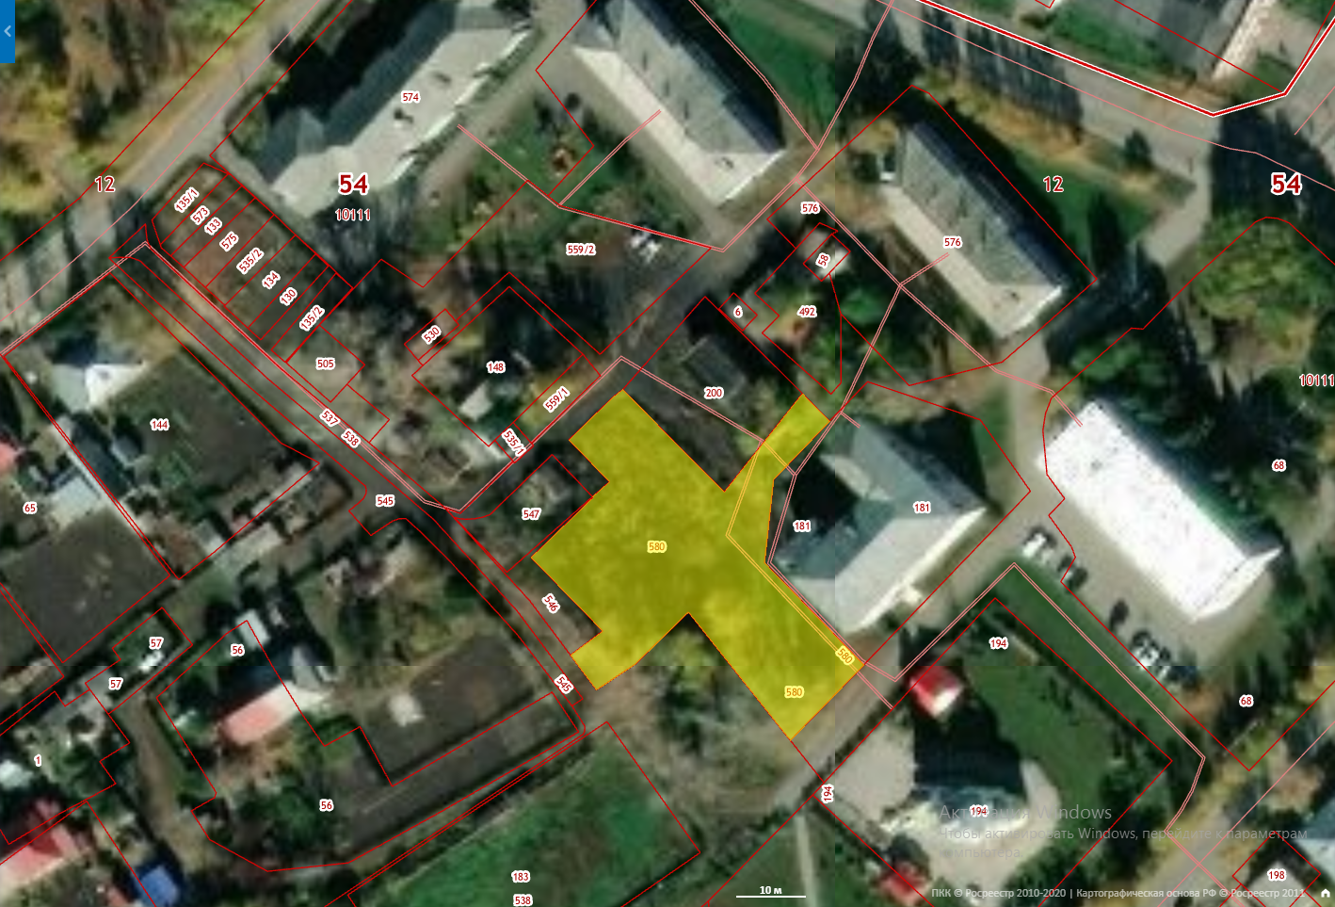
Жилой дом по ул.Революционной 15
Участок 54:12:010112:580
Жилой дом по ул.Революционной 13
Администрация Кочковского района
Участок 54:12:010112:200
Библиотека

Планируется перевод земельных участков с кадастровыми номерами 54:12:010112:580, 54:12:010112:200 из территориальной зоны «Общественно-деловая зона (ОД)» в территориальную зону «Жилая зона (Ж)» в связи с планируемым строительством в границах этого участка многоквартирного жилого дома.

